 | 
 | CÔNG TY TNHH GIAO THÔNG VẬN TẢI VÀ DU LỊCH SÀI GÒN |  | 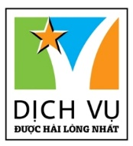
 | Văn phòng Hồ Chí Minh  ĐC: 219 Võ Văn Tần, Phường 5, Quận 3  ĐT: 19002258  Email: hcm@saigontours.asia  Website: www.saigontours.asia | Văn phòng Hà Nội: ĐC: Tầng 6, 12 Khuất Duy Tiến, P. Thanh Xuân Trung, Q.Thanh Xuân  ĐT: 1900 2258  Email: hanoi@saigontours.asia  Website: www.saigontours.asia

CHƯƠNG TRÌNH THAM QUAN DU LỊCH TẾT DƯƠNG LỊCH 2024

TRẢI NGHIỆM ĐẢO HÒN SƠN – NAM DU

Thiên Nhiên Hoang Sơ & Kỳ Thú
Mã tour | BD114 HÒN SƠN - NAM DU 3N3Đ
Thời gian | 3 Ngày 3 Đêm
Phương tiện | Xe giường nằm
Khởi hành | Tối 28/12 & 29/12

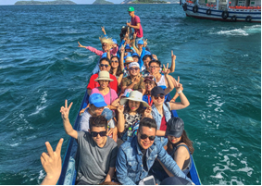 | 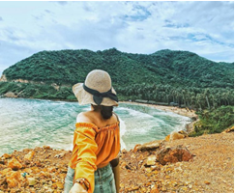 | 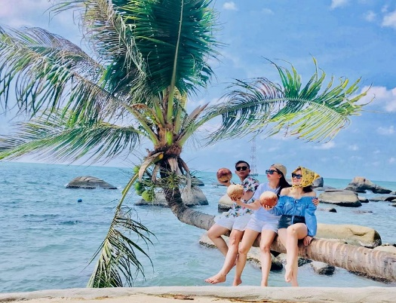
NHỮNG TRẢI NGHIỆM THÚ VỊ TRONG CHƯƠNG TRÌNH
Khám phá Đảo Hòn Sơn – nơi sở hữu bãi tắm sạch sẽ, bãi cát trắng, nước biển xanh rì cùng những hàng dừa bãi đá hoang dại, không gian yên tĩnh và thoải mái thích hợp để bạn thư giãn, nghỉ dưỡng
Khám phá Hòn Lớn (hòn Củ Tron) – nơi có vẻ đẹp và thu hút nhiều du khách nhờ có nhiều cảnh quan hấp dẫn lay động lòng người.
Trải nghiệm tàu cao tốc Rạch Giá – Lại Sơn – Nam Du – Rạch Giá
Tham quan vòng quanh đảo bằng xe máy: Thác nước Bảy tầng, Quán Bia, Lăng Ông Nam Hải, Bãi Bàng… tại Hòn Sơn, bãi biển Đất Đỏ – Giếng Tiên, dốc Ân Tình, cây cô đơn… tại Nam Du
Tham quan và tắm biển tại Bãi Bàng
Có cơ hội tham quan và lặn ngắm san hô tại Hòn Mấu (tự túc chi phí)
Thưởng thức tiệc hải sản tươi sống, đậm đà vị biển
ĐÊM 01: TP HỒ CHÍ MINH – RẠCH GIÁ (Nghỉ đêm trên xe)
22h30 - 23h00: Xe và Hướng dẫn viên Công Ty Du Lịch đón khách tại điểm hẹn tập trung khởi hành đi Rạch Giá.
ĐỊA ĐIỂM ĐÓN KHÁCH (NẾU ĐỦ TỪ 25 KHÁCH TRỞ LÊN):
- Nhà Văn Hóa Thanh Niên, quận 1
- Thuận Kiều Plaza, quận 5 (không có điểm gửi xe máy)
- Cây Xăng comeco số 14 (450 Kinh Dương Vương, An Lạc, Bình Tân) - đối diện Bến xe miền tây
- Vạn Phúc City (QL 13), quận Thủ Đức (không có điểm gửi xe máy)
ĐỊA ĐIỂM TRẢ KHÁCH:
Nếu đoàn về TP HCM sau 22h00 sẽ trả khách tại các điểm như đã đón.
Nếu đoàn về TP HCM trước 22h00 sẽ trả khách tại các điểm:
- Cây xăng Comeco số 14 (450 Kinh Dương Vương, An Lạc, Bình Tân) - đối diện Bến xe Miền Tây
- Vivo City (1058 Nguyễn Văn Linh, quận 7)
- Vạn Phúc City (Quốc lộ 13, TP. Thủ Đức)
Lưu ý: Nếu đoàn dưới 25 khách thì HDV đón khách tại Bến Xe Miền Tây.
Quý khách thư giản, nghỉ ngơi trên xe.
Lưu ý: Theo thông báo số 14253/TB-SGTVT, TP. Hồ Chí Minh cấm xe Giường nằm vào trung tâm từ 06:00 đến 22:00. Mong Quý khách thông cảm và đồng hành cùng công ty.

NGÀY 01: RẠCH GIÁ – HÒN SƠN – KDL LÀNG BÈ – BÃI BÀNG – TIỆC BBQ HẢI SẢN (Ăn Sáng, Trưa, Tối)
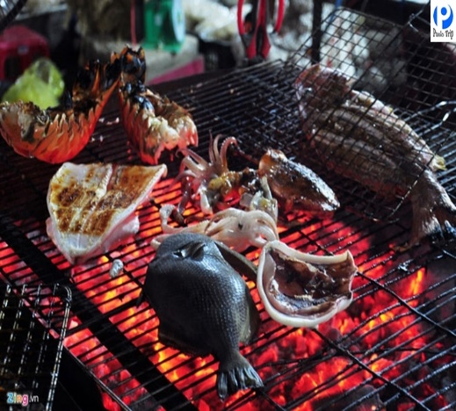 | 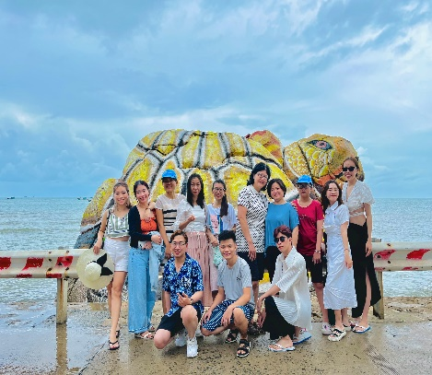 | 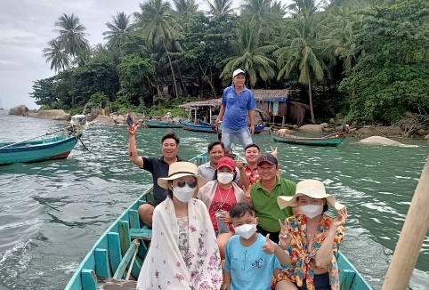
Buổi sáng:
06h30: Đến Rạch Giá, Đoàn làm vệ sinh cá nhân và dùng bữa sáng tại Nhà hàng: Bánh canh, Hủ tiếu, Café, …
07h30: Đoàn sẽ đón chuyến tàu đến với Hòn Sơn Rái - Phong cảnh tại Hòn Sơn nói chung vẫn còn hoang sơ, chưa được khai thác du lịch mạnh, vẫn giữ được vẻ tự nhiên, hoang dã. Các bãi đá, bãi tắm sạch sẽ, không gian yên tĩnh, thoải mái, là nơi lý tưởng để bạn thư giãn sau chuỗi ngày bận rộn, bon chen ở thành thị. Bãi cát trắng, làn nước biển trong xanh, những hàng dừa bãi đá lớn nhỏ hoang dại là những hình ảnh sẽ chào đón.
Đến Hòn Sơn, đoàn di chuyển về nhà nghỉ nhận phòng.
09h00: Đoàn khởi hành chương trình tham quan tắm biển tại Khu Du Lịch Làng Bè, đoàn lên tàu tham quan và ngoạn cảnh 1 vòng Làng Bè – ngắm nhìn các bãi đá nhấp nhô nhiều hình dạng, tàu ghé lại Bè nuôi hải sản để quý khách có thể lựa chọn những món hải sản ưng ý dùng cho buổi tối hoặc mua đem về làm quà cho gia đình. Tàu đưa quý khách đến tắm biển tại Bãi Bàng, bãi Biển đẹp và thơ mộng nhất của Hòn Sơn , quý khách tự do tắm biển tại đây. (Ghi chú: Giờ tàu chạy có thể rơi vào 11h,12h trưa tùy thuộc vào chuyến vé hàng tuần. Nếu đi chuyển tàu trưa, Đoàn sẽ tham quan di tích lịch sử đến thờ Nguyễn Trung Trực, đoàn làm lễ dâng hương và viếng đền – Nguyễn Trung Trực, người anh hùng dân tộc trong thời kỳ kháng chiến chống Pháp với câu nói bất hủ“ khi nào người Tây nhổ hết cỏ nước Nam thì mới hết người Nam đánh Tây”. Tham quan di tích lịch sử chùa Sắc Tứ Tam Bảo Kiên Giang, một ngôi chùa có kiến trúc độc đáo tại đây. Sau đó lên tàu qua đảo)
11h30: Đoàn khởi hành về lại trung tâm đảo dùng cơm trưa. Sau đó, về lại khách sạn nghỉ ngơi.
THỰC ĐƠN THAM KHẢO:
- Lẩu chua cá bóp/ cá mú
- Cá kho tộ
- Mực xào chua ngọt
- Cá chiên sốt cà
- Cơm trắng
- Trà đá, tráng miệng
Buổi chiều:
Đoàn di chuyển đến Bãi Bàng, là một trong những bãi biển đẹp nhất của đảo Hòn Sơn, nằm ở phía tây bắc của đảo. Bãi biển này có bãi cát trắng dài khoảng 2km, nước biển trong xanh và trong suốt, tạo nên một khung cảnh tuyệt đẹp và hấp dẫn du khách đến tham quan, tắm biển và chơi thể thao nước.
Bãi Bàng được bao quanh bởi những ngọn đồi xanh tươi, tạo nên một khung cảnh thiên nhiên hoang sơ và hùng vĩ. Tại đây, du khách có thể tận hưởng không khí trong lành của biển cả.
Buổi tối:
Quý khách thưởng thức tiệc hải sản với những món ăn đặc sản tại Hòn Sơn.
THỰC ĐƠN TIỆC HẢI SẢN:
- Lẩu hải sản
- Tôm nướng/ tôm hấp
- Nhum nướng mỡ hành
- Cá nướng giấy bạc
- Hàu sữa nướng
- Cơm chiên hải sản
- Sò dẹo nướng
- Bún, bánh tráng, rau sống
- Trà đá + tráng miệng
Nghỉ đêm tại Đảo Hòn Sơn.

NGÀY 02: HÒN SƠN – KHÁM PHÁ NAM DU (Ăn Sáng, Trưa)
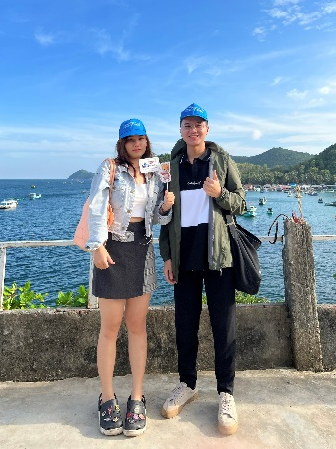 | 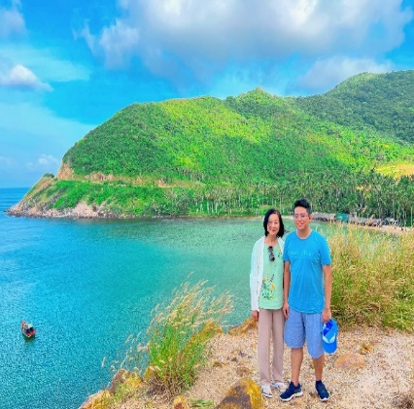 | 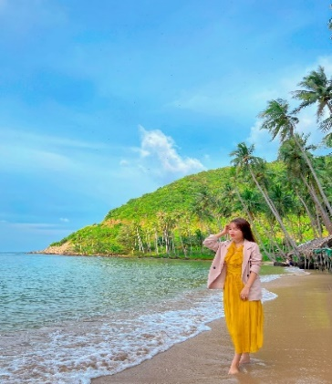

Buổi sáng:
Đoàn tập trung ăn sáng. Sau đó, tham quan bằng xe máy một vòng quanh đảo, quý khách sẽ dừng chân để check-in tại Thác Nước 7 tầng, Rùa Đá …
Đoàn quay lại bến Cảng để lên tàu di chuyển qua Đảo Nam Du.
Quần đảo Nam Du gồm 21 đảo lớn nhỏ. Mỗi hòn đảo nơi đây lại mang trên mình một vẻ đẹp rất riêng hoang sơ huyền bí. Vì vậy du khách cần trọn vẹn một ngày mới đủ để cảm nhật hết vẻ đẹp tuyệt vời nơi đây.
Buổi trưa:
Đoàn tập trung ăn trưa và nghỉ ngơi tại Nam Du.
Buổi chiều:
14h00: khách hàng lựa chọn 1 trong 2 chương trình sau:
- Option 1: Đoàn lên tàu đi tham quan Hòn Mấu, trên đường ngang qua Hòn Ngang – trung tâm xã Nam Du nơi tập trung người dân sinh sống, tham quan bãi Bấc (còn gọi là bãi Đá Đen) có những tảng đá lớn, nhỏ nhấp nhô theo từng con sóng. Tiếp tục đón Hòn Hai Bờ Đập với phong cảnh hoang sơ, Quý khách tự do tắm biển, lặn ngắm san hô, bắt hải sản (nhum, sò, ốc,…). Tàu tiếp tục đưa du khách đến với bãi biển Hòn Mấu, đoàn tự do tắm biển và ăn hải sản, uống nước dừa xiêm ngon ngọt tại các hàng quán trên bãi biển. (phụ thu 150,000đ/khách)
- Option 2: Nếu Quý khách không tham gia chương trình tham quan Hòn Mấu, sẽ tư do tham quan, tắm biển và khám phá Đảo.
Kết thúc chương trình tham quan, quý khách về lại Hòn Lớn tắm rửa vệ sinh sạch sẽ tại nhà nghỉ.
Buổi tối:
18h00: Đoàn tham quan dùng bữa tối, khám phá ẩm thực đảo Nam Du (ăn tối tự túc).
Sau đó tự do tìm hiểu những hoạt động về đêm của ngư dân trên đảo.
Nghỉ đêm tại Đảo Nam Du.

NGÀY 02: KHÁM PHÁ NAM DU – RẠCH GIÁ – TP.HỒ CHÍ MINH (Ăn Sáng, Trưa)
Buổi sáng:
Quý khách có thể thức sớm để ngắm nhìn ánh bình minh trên đảo, hòa mình vào cảnh sắc thiên nhiên, cuộc sống thường ngày của người dân trên đảo.
06h00: Đoàn dùng bữa sáng.
07h00: HDV cùng du khách nhận xe máy (2 người/chiếc) bắt đầu trải nghiệm hành trình khám phá đảo Nam Du:
- Thắp nhang, viếng chùa bà Chúa Xứ trên đảo
- Bãi Đất đỏ – bãi cát đẹp tại Nam Du
- Tham quan Bãi Ngự, giếng Ngự, nơi một thời vua Gia Long nương náu tại đây.
- Tới Bãi Mến – Bãi biển đẹp nhất tại Đảo Nam Du với cát trắng, hàng dừa thơ mộng tuyệt đẹp. Đoàn tự do tắm biển chụp hình, chơi chò chơi tập thể vui nhộn
- Tham quan chụp hình tại cây cô đơn…
09h30: Đoàn trả phòng, di chuyển ra bến tàu để khởi hành về đất liền.
12h30: đến đất liền, đoàn dùng cơm trưa tại nhà hàng.
THỰC ĐƠN THAM KHẢO:
- Cá muối chiên
- Gà xào xả ớt
- Trứng chiên
- Rau củ luộc
- Canh laghim củ nấu sườn
- Tráng miệng
Buổi chiều:
Đoàn khởi hành về TP.HCM, trên đường Quý khách dừng châm mua đặc sản thốt nốt, nem Lai Vung,… về làm quà cho người thân.
Dự kiến khoảng 22h00: Đoàn về đến TP Hồ Chí Minh, Hướng dẫn viên chia tay và hẹn gặp lại Quý khách trong những chuyến tour sau!
(Giờ tàu ngày về lại đất liền: 09h,10h,12h và 15h – nếu 15h chiều về, dự kiến đến TP.HCM khoảng 11 -12h giờ đêm)
Lưu ý: Đối với sự thay đổi lịch trình do lỗi của hãng tàu thuỷ, công ty sẽ không chịu trách nhiệm bất kỳ phát sinh nào do lỗi trên như: phát sinh bữa ăn, nhà hàng, khách sạn, phương tiện di chuyển, hướng dẫn viên, ….

(Trình tự các điểm tham quan có thể thay đổi tùy theo tình hình thực tế
nhưng vẫn đảm bảo đầy đủ các điểm tham quan theo chương trình)

BẢNG GIÁ TOUR & PHỤ THU PHÒNG
KHÁCH HÀNG | GIÁ TOUR CƠ BẢN (VND/khách)
 | Nhà nghỉ
Người lớn (Từ 10 tuổi trở lên) | 2,490,000
Trẻ em (Từ 5 - 9 tuổi) – 75% giá tour | 1,90,000
Trẻ nhỏ (Dưới 5 tuổi) – Miễn phí | 0
Tầng dưới (xe giường nằm) | +100,000
PHỤ THU PHÒNG
Cơ cấu phòng | P4,P6,P8
Phụ thu phòng đơn 1 người (1 giường – P2) | 350,000 VND/phòng
Phụ thu phòng 2 người (1 giường – P2) | 200,000 VND/phòng
Phụ thu phòng 3 người (2 giường – P4) | 150,000 VND/phòng

GIÁ TOUR BAO GỒM:
Vận chuyển: | - Xe du lịch giường nằm đời mới, chất lượng cao.  - Tàu cao tốc Rạch Giá - Hòn Sơn – Nam Du - Rạch Giá.  - Xe máy tham quan đảo (2 buổi tại Hòn Sơn, 1 buổi tại Nam Du): 2 người/xe  - Tàu đi tham quan Làng Bè.
Lưu trú: | Nhà nghỉ máy lạnh (4–6–8 khách/phòng) 1 đêm tại Hòn Sơn + 1 đêm tại Nam Du
Ăn uống: | Ăn uống theo ẩm thực địa phương:  - Ăn sáng: 03 bữa (01 tô + 01 ly)  - Ăn chính: 04 bữa (03 bữa Set menu 5 món trở lên, 01 tiệc BBQ Hải sản)
Vé tham quan: | Vé tham quan vào cổng tại tất cả các điểm theo chương trình.
Hướng dẫn viên: | HDV tiếng Việt vui vẻ, nhiệt tình, nhiều kinh nghiệm.
Quà tặng: | Nón du lịch, 1 chai nước suổi và 1 khăn lạnh/khách/ngày.
Bảo hiểm: | Bảo hiểm du lịch với mức bồi thường cao nhất 20.000.000đ/người/vụ.
GIÁ TOUR KHÔNG BAO GỒM:
Điểm tham quan: | Các điểm tham quan nằm ngoài chương trình.  Vé tham quan Hòn Mấu 150,000đ/khách.
Chi phí cá nhân: | Giặt ủi, điện thoại, ăn uống hải sản ngoài chương trình, nước uống, tắm nước ngọt tại các điểm tham quan.
Thuế VAT: | Nếu khách có nhu cầu xuất hóa đơn.
Chi phí khác: | Tiền tip cho tài xế và HDV (nếu có).  Các khoản phụ thu.
GIÁ TOUR CHO TRẺ EM:
Từ 10 tuổi trở lên: | 100% | Tiêu chuẩn như người lớn.
Từ 05 đến 09 tuổi: | 75% | - Tiêu chuẩn: 01 ghế ngồi trên xe, suất ăn, vé tham quan, không có suất ngủ - bé ngủ chung với gia đình.  - 02 người lớn chỉ được kèm 1 trẻ em 75% vé, trẻ em thứ 2 trong độ tuổi trên bắt buộc mua 1 vé người lớn.
Dưới 05 tuổi: | Miễn phí | - Không tính vé, gia đình tự lo cho bé.  - 02 người lớn chỉ được kèm 01 trẻ em từ 05 tuổi trở xuống, trẻ em thứ 02 trở lên phải mua 75% giá tour.  - Nếu phát sinh chi phí bố mẹ tự thanh toán trực tiếp.
QUY ĐỊNH HỦY VÉ:
- Nếu quý khách huỷ vé sau khi mua chịu chi phí: 30% giá vé.
- Nếu quý khách huỷ trước ngày khởi hành 05 ngày chịu chi phí 50% giá vé.
- Nếu quý khách huỷ trước ngày khởi hành 03 ngày chịu chi phí 70% giá vé.
- Nếu quý khách huỷ trong vòng 24 giờ kể từ ngày khởi hành, chịu chi phí: 100% giá vé.
MỘT SỐ LƯU Ý:
- Thứ tự các điểm tham quan theo chương trình HDV có thể thay đổi tùy theo thời tiết vá các vấn đề khách quan khác mà vẫn đảm bảo đầy đủ các điểm tham quan.
- Do chương trình tour khách lẻ ghép đoàn nên khi không đủ số lượng khách để khởi hành thì công ty sẽ hỗ trợ khách dời sang ngày khởi hành gần nhất hoặc hoàn lại phí tour như đã đặt cọc.
- Thời gian trong chương trình tour là thời gian dự kiến, thực tế tour sẽ có chênh lệch (không nhiều) so với thời gian dự kiến. HDV sẽ báo trực tiếp cho Khách hàng trong thời gian thực hiện tour.
- Theo quy định các nhà nghỉ bên Đảo: thời gian nhận phòng sau 12h00 và trả phòng trước 10h00.
- Trong những trường hợp bất khả kháng như: khủng bố, bạo động, thiên tai, lũ lụt. dịch bệnh… Tuỳ theo tình hình thực tế và sự thuận tiện, an toàn của khách hàng, công ty sẽ chủ động thông báo cho khách hàng sự thay đổi như sau: huỷ hoặc thay thế bằng một chương trình mới với chi phí tương đương chương trình tham quan trước đó. Trong trường hợp chương trình mới có phát sinh thì Khách hàng sẽ thanh toán khoản phát sinh này. Tuy nhiên, mỗi bên có trách nhiệm cố gắng tối đa, giúp đỡ bên bị thiệt hại nhằm giảm thiểu các tổn thất gây ra vì lý do bất khả kháng.…
- Đối với sự thay đổi lịch trình, giờ bay do lỗi của hãng tàu thuỷ, công ty sẽ không chịu trách nhiệm bất kỳ phát sinh nào do lỗi trên như: phát sinh bữa ăn, nhà hàng, khách sạn, phương tiện di chuyển, hướng dẫn viên, ….
ĐIỀU KIỆN KHI ĐĂNG KÝ TOUR:
- Đối với Khách Quốc tịch Việt Nam: Khi đi tour Trẻ em từ 14 tuổi trở lên và người lớn cần đem theo CCCD/Passport (Hộ chiếu) bản chính còn hạn sử dụng, hình ảnh rõ (CMND có thời hạn sử dụng không quá 15 năm, tính từ ngày cấp)/ Giấy khai sinh bản chính (trẻ em dưới 14 tuổi).
- Đối với khách Nước ngoài/Việt Kiều: Khi đi tour phải mang theo đầy đủ Passport (Hộ Chiếu) bản chính còn hạn sử dụng hoặc thẻ xanh kèm theo Visa và giấy tái xuất nhập Việt Nam.
- Khi đăng ký tour Quý khách vui lòng mang theo CCCD/Passport bản chính hoặc cung cấp tên chính xác đầy đủ, đúng từng ký tự trên CCCD/Passport (Hộ chiếu)/Giấy khai sinh (trẻ em dưới 14 tuổi) theo thứ tự: Họ/tên lót/tên.
- Trường hợp quý khách tham gia tour 01 khách, bắt buộc đóng thêm tiền phụ thu phòng đơn để ở riêng 01 phòng. Trường hợp trong đoàn cũng có khách đi 01 mình, cùng giới tính và có nhu cầu muốn ghép cùng phòng với quý khách thì công ty sẽ hoàn lại tiền phụ thu phòng đơn cho quý khách.

KÍNH CHÚC QUÝ KHÁCH MỘT CHUYẾN DU LỊCH VUI VẺ & BỔ ÍCH!!

